Отчёт по лабораторной работе №4
«Приближенное вычисление элементарных функций»

Выполнили:
Адаменко С. С.
Гневнов А. Е.
Суворов Р.М
Отчёт Адаменко С.С.
Тема: «Приближенное вычисление элементарных функций»
Используемое оборудование: ПК, языки программирования: Python, HTML, CSS, SQL, JavaScript; используемые сторонние библиотеки: Django, Matpotlib, Numpy, SQLlite3; среда разработки Visual Studio Code.
Постановка задачи: Изучить приближенное вычисление элементарных функций
Математическая модель:
Задание 1:
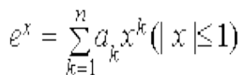
Задание 2:
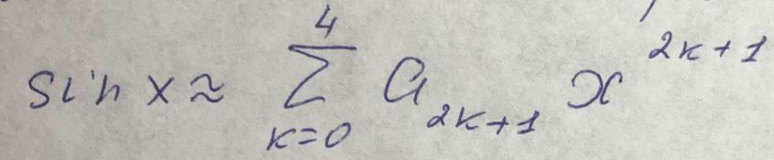
Задание 3:
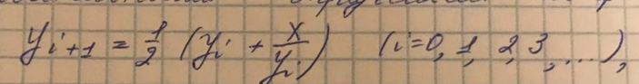

Задание 4:
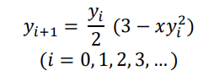

Задания:
1) 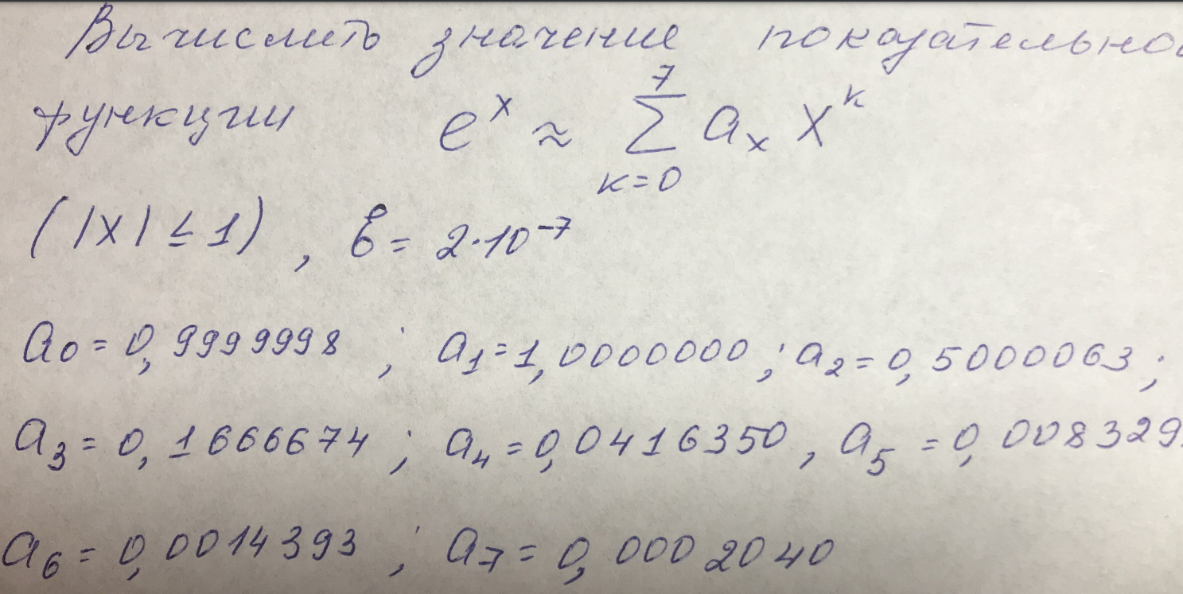
2) 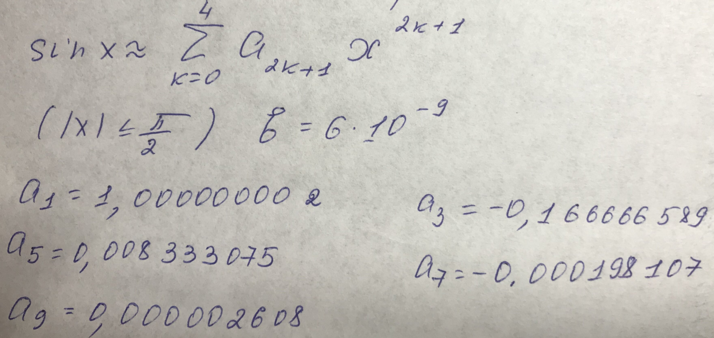
3)
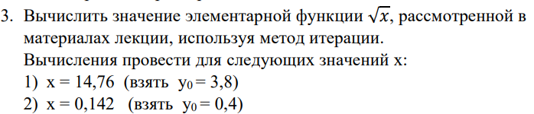

4)
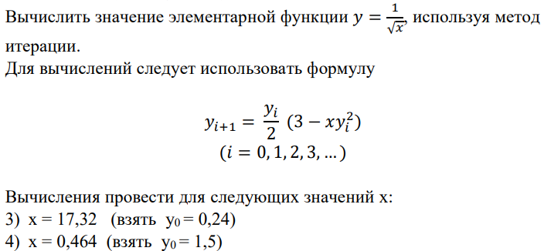
Код программы:
https://github.com/webbsalad/Computational_Mathematics_LW1
Для открытия веб-приложения, необходимо скачать файлы, в терминале зайди в директорию, выполнить команду «python manage.py run server».
Результат выполнения работы:
Метод Чебышева y=$e^{x}$:
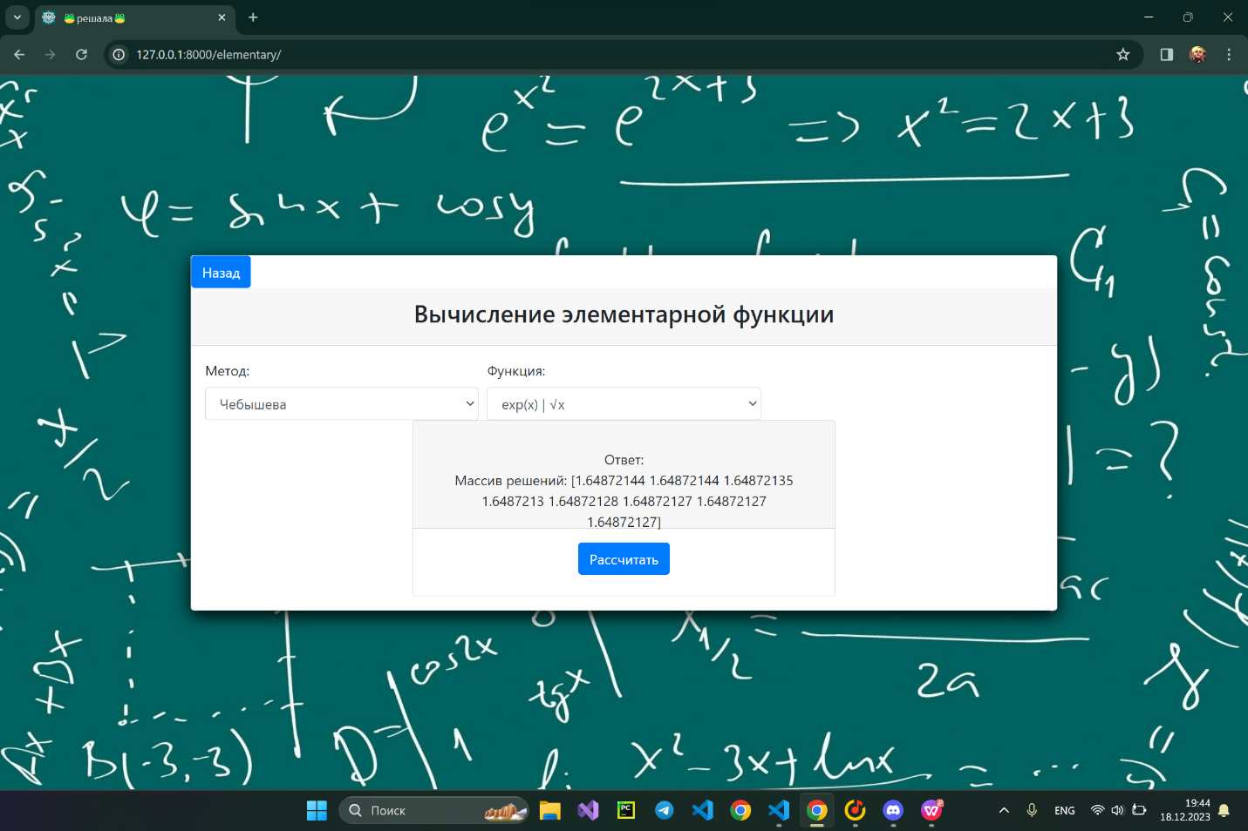
Метод Чебышева y=six(x):
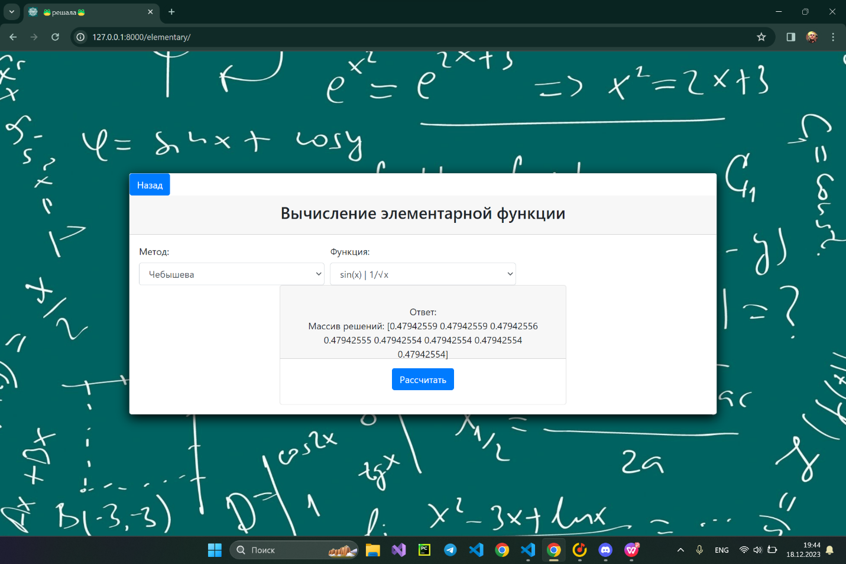
Метод итераций y=$\sqrt{x}$:
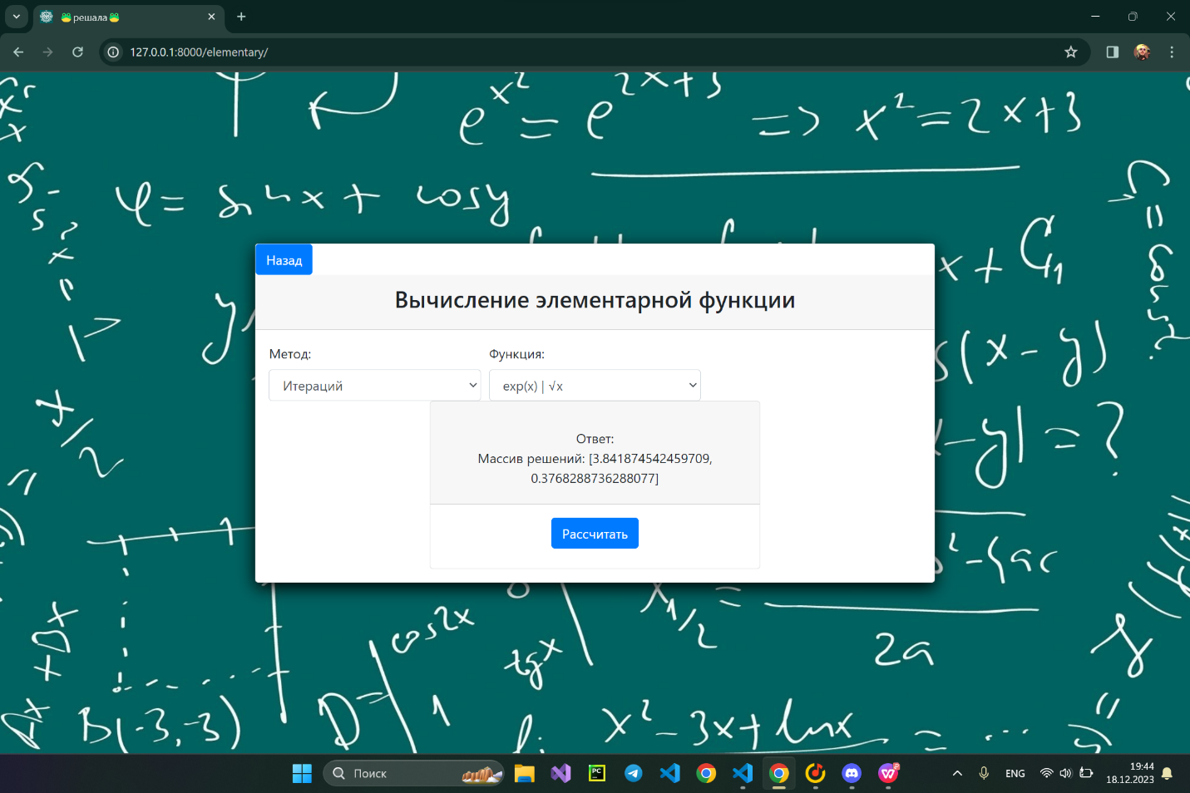

Метод итераций y=$\frac{1}{\sqrt{x}}$:
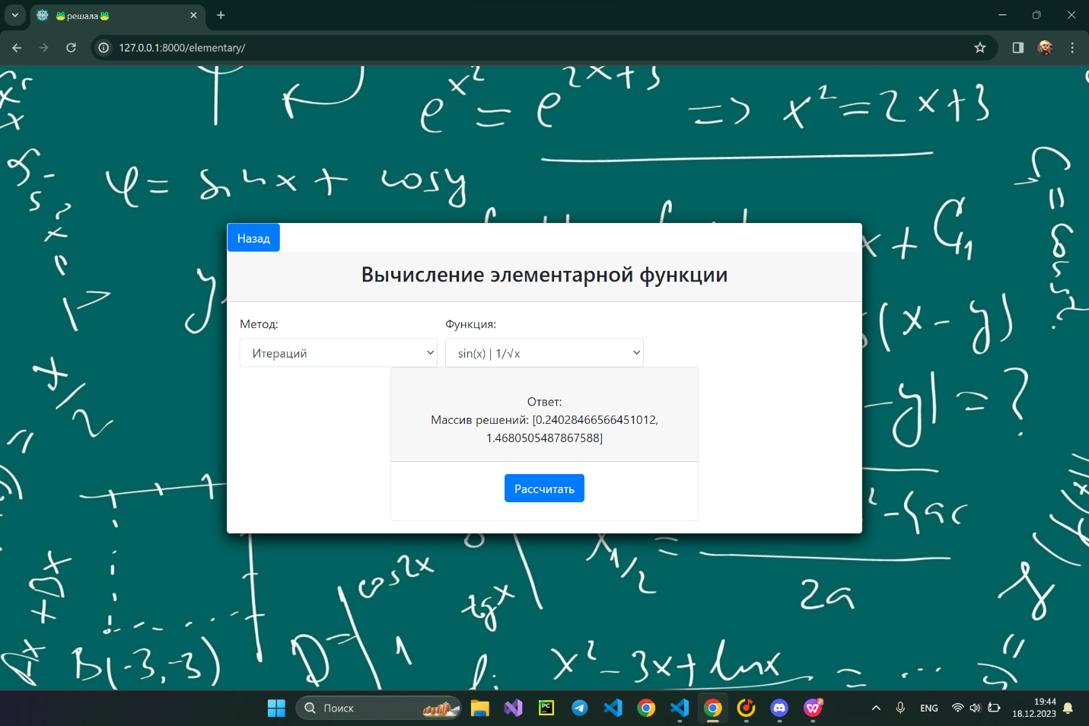
Вывод:
Нам удалось, верно, реализовать численные методы решения элементарных уравнений разными методами в нашем веб-приложении. Полученный результат входит в допустимую погрешность.

Отчёт Гневнов А.Е.
Тема: «Приближенное вычисление элементарных функций»
Используемое оборудование: ПК, языки программирования: Python, HTML, CSS, SQL, JavaScript; используемые сторонние библиотеки: Django, Matpotlib, Numpy, SQLlite3; среда разработки Visual Studio Code.
Постановка задачи: Изучить приближенное вычисление элементарных функций
Математическая модель:
Задание 1:
Задание 2:
Задание 3:

Задание 4:

Задания:
1)
2)
3)

4)
Код программы:
https://github.com/webbsalad/Computational_Mathematics_LW1
Для открытия веб-приложения, необходимо скачать файлы, в терминале зайди в директорию, выполнить команду «python manage.py run server».
Результат выполнения работы:
Метод Чебышева y=$e^{x}$:
Метод Чебышева y=six(x):
Метод итераций y=$\sqrt{x}$:

Метод итераций y=$\frac{1}{\sqrt{x}}$:
Вывод:
Нам удалось, верно, реализовать численные методы решения элементарных уравнений разными методами в нашем веб-приложении. Полученный результат входит в допустимую погрешность.

Отчёт Суворов Р.М.
Тема: «Приближенное вычисление элементарных функций»
Используемое оборудование: ПК, языки программирования: Python, HTML, CSS, SQL, JavaScript; используемые сторонние библиотеки: Django, Matpotlib, Numpy, SQLlite3; среда разработки Visual Studio Code.
Постановка задачи: Изучить приближенное вычисление элементарных функций
Математическая модель:
Задание 1:
Задание 2:
Задание 3:

Задание 4:

Задания:
1)
2)
3)

4)
Код программы:
https://github.com/webbsalad/Computational_Mathematics_LW1
Для открытия веб-приложения, необходимо скачать файлы, в терминале зайди в директорию, выполнить команду «python manage.py run server».
Результат выполнения работы:
Метод Чебышева y=$e^{x}$:
Метод Чебышева y=six(x):
Метод итераций y=$\sqrt{x}$:

Метод итераций y=$\frac{1}{\sqrt{x}}$:
Вывод:
Нам удалось, верно, реализовать численные методы решения элементарных уравнений разными методами в нашем веб-приложении. Полученный результат входит в допустимую погрешность.

